重 庆 大 学

学 生 实 验 报 告

实验课程名称 JAVA EE程序设计

开课实验室 DS1501

学 院 软件学院 年级 2023 专业班 软件工程01班

学 生 姓 名 学 号

开 课 时 间 2024 至 2025 学年第 2 学期

成 绩
教师签名

大数据与软件学院制

《JAVA EE程序设计》实验报告

开课实验室：DS1501 2025 年3 月16日
学院 |  | 大数据与软件学院 | 年级、专业、班 |  | 20级软件01班 | 姓名 |  |  | 成绩
课程  名称 |  | JAVA EE程序设计 |  | 实验项目  名 称 | 实验5-6: 代码调试及数据结构实现 |  |  | 指导教师 |  |  | 鄢萌
教师评语
- 实验目的
实验五：实现理论课上讲述的内容PPT内容的验证。
实验六：掌握利用JAVA完成数据结构课程中的内容。
选择：链表、栈、队列或二叉树等典型的数据结构其中的一个，实现其代码封装。实现该数据结构的基本方法：提取元素、插入元素、删除一个元素、找匹配某元素的个数等。具体内容参考《数据结构》课程内容介绍（在实验报告中增加该部分内容）。

二、实验内容

实验五内容：
调试，验证，课件ppt内容，课后布置的作业（实验报告内容中可不写）。
完成教材关于抽象类与接口方面的范例内容的代码验证、后面作业的代码设计（实验报告中可不写）。
实验六内容：
选择：链表、栈、队列或二叉树等典型的数据结构其中的一个，实现其代码封装。实现该数据结构的基本方法：提取元素、插入元素、删除一个元素、找匹配某元素的个数等。具体内容参考《数据结构》课程内容介绍（在实验报告中增加该部分内容）。

三、使用仪器、材料
JAVA SE JDK 1.8.121

四、实验过程原始记录(数据、图表、计算等)：

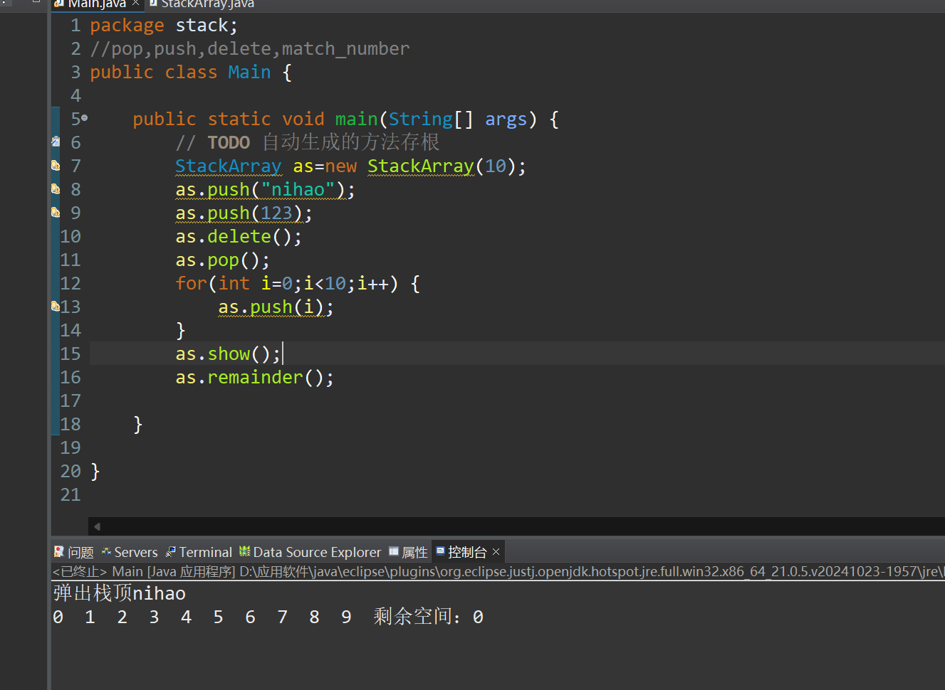
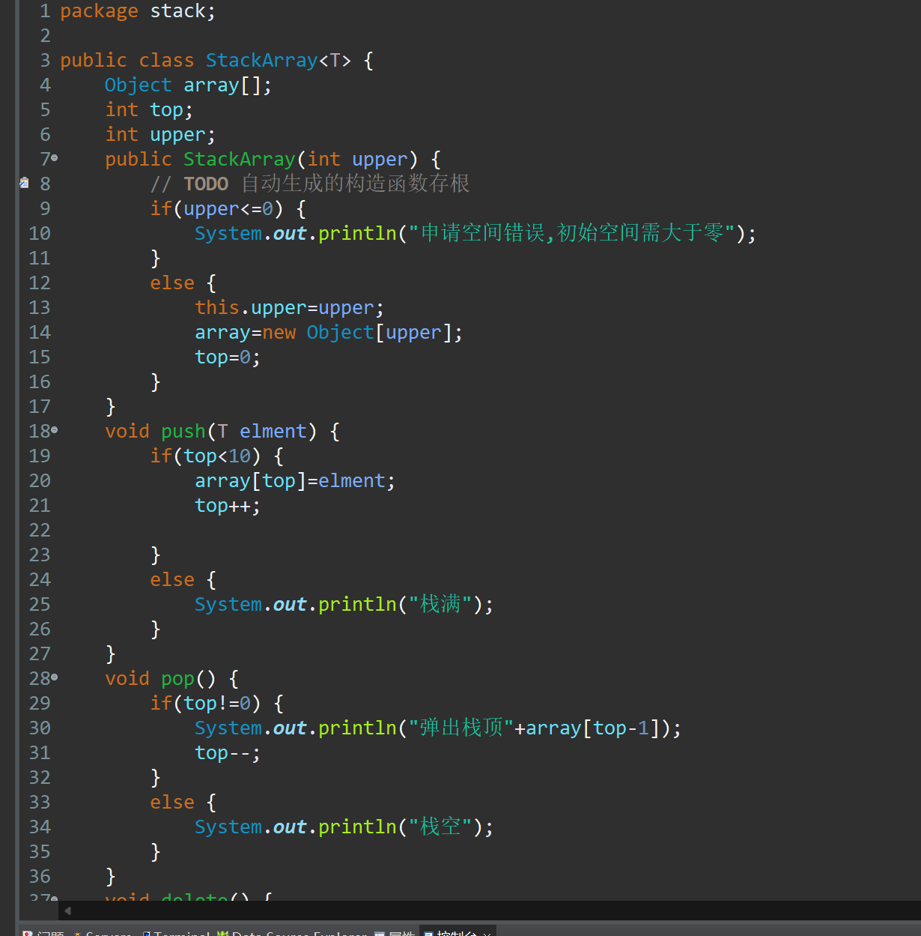

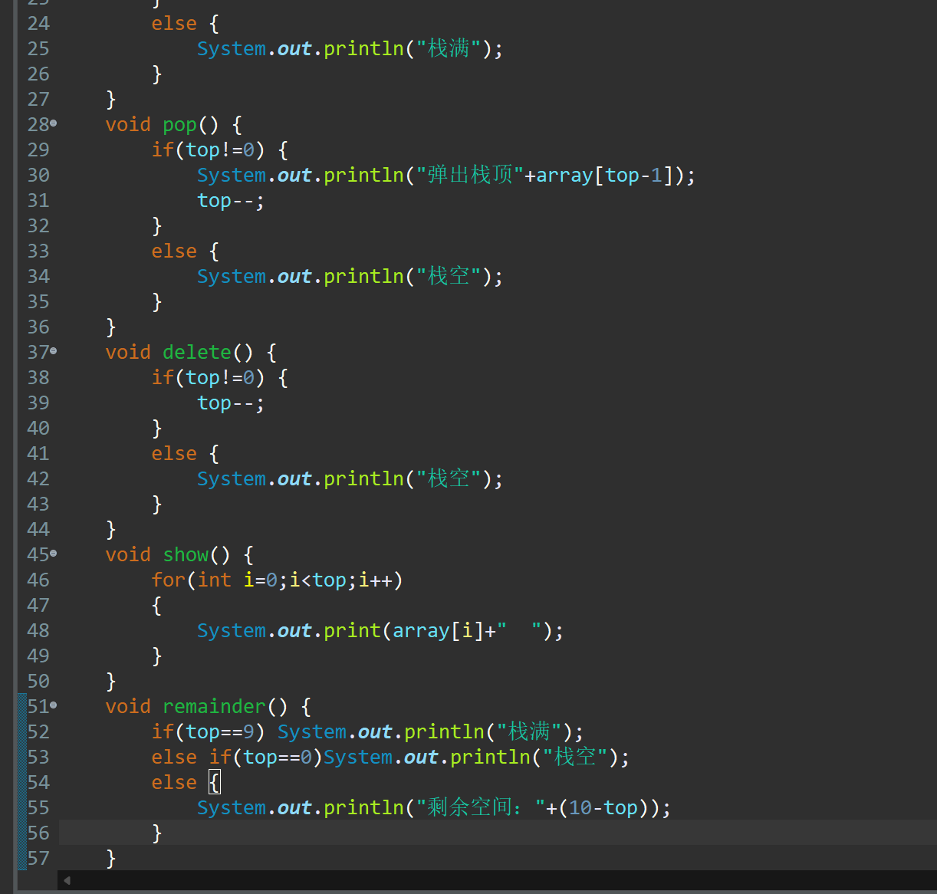

实现了任意数据类型的入栈，出栈，删除，显示剩余和展示整个栈

